АДМИНИСТРАЦИЯ МУНИЦИПАЛЬНОГО РАЙОНА
«КЫРИНСКОГО РАЙОН»
ПОСТАНОВЛЕНИЕ

от 25 ноября 2016 года № 660
с.Кыра

Об утверждении муниципальной программы «Развитие культуры в муниципальном районе «Кыринский район» на 2017-2019 годы»

В целях создания условий для сохранения культурного потенциала и культурного наследия Кыринского района, обеспечения единого культурного пространства района, равных возможностей доступа к культурным ценностям для представителей различных социальных групп, в целях создания условий для всестороннего развития личности, физического совершенствования и укрепления здоровья населения Кыринского района и в целях создания условий для всестороннего развития молодежи, вовлечения молодежи в общественно - политическую жизнь Кыринского района, в соответствии со статьей 179 Бюджетного Кодекса Российской Федерации, ст.26 Устава муниципального района «Кыринский район», администрация муниципального района «Кыринский район», постановляет:

1. Утвердить муниципальную программу «Развитие культуры в муниципальном районе «Кыринский район» на 2017-2019 годы».
2. Контроль за выполнением муниципальной программы возложить на заместителя руководителя администрации муниципального района «Кыринский район» по социальному развитию.
3. Настоящее постановление разместить на официальном сайте администрации муниципального района «Кыринский район».

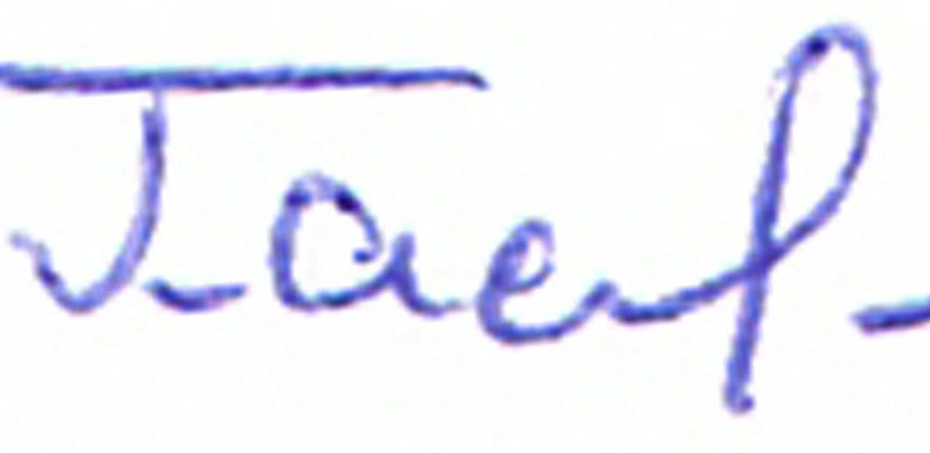
И.о.руководителя администрации муниципального
района «Кыринский район» Н.Н.Пастушок

